Консультация для родителей
«Развитие трудовой деятельности детей раннего возраста»
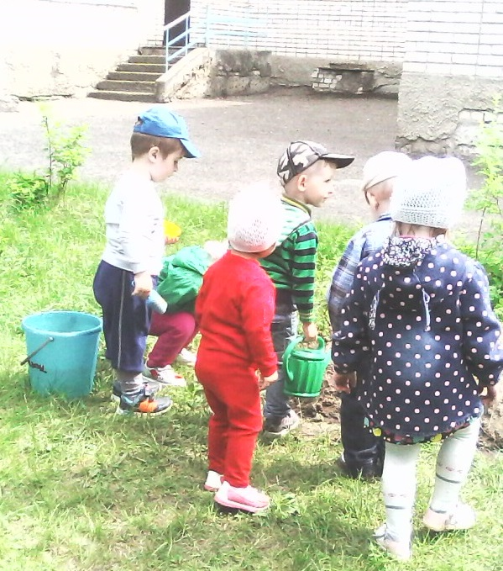

Трудовое воспитание занимает одно из центральных мест в общем процессе воспитания детей. Трудовая деятельность в детском возрасте помогает формировать из ребенка социально адаптированную и полностью самостоятельную личность, понимающую, что труд жизненно необходимое средство существования и нравственная потребность человека.

Основные задачи
трудового воспитания детей
- Ознакомление с трудом взрослых.
- Воспитание уважения к труду.
- Воспитание интереса к труду.
- Обучение простейшим трудовым навыкам и умениям.
- Воспитание самостоятельности и трудолюбия.
- Обучение труду в коллективе и на благо коллектива.
Эти задачи решаются через ознакомление детей с трудом взрослых и через непосредственное участие детей в посильной трудовой деятельности в детском саду и дома.

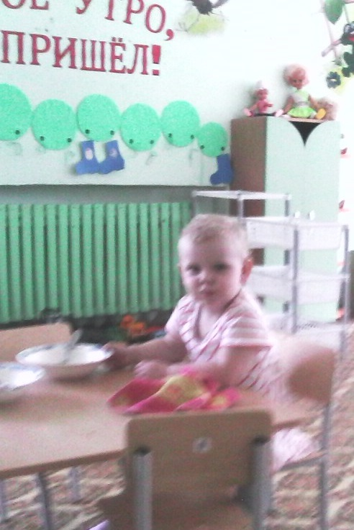

С какого возраста
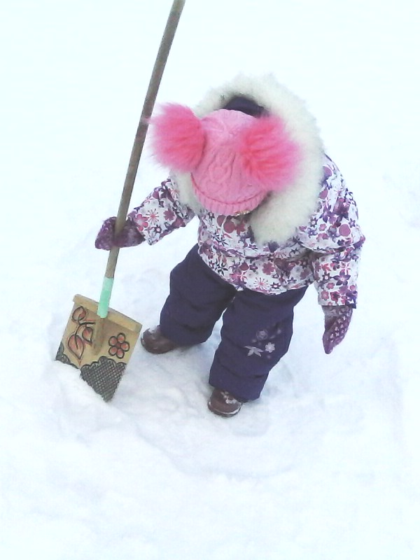
начинать трудовое воспитание?
С раннего возраста, у детей
формируют навыки труда,
направленные на удовлетворение
личных потребностей, они
связаны с процессом одевания, раздевания,
приёма пищи и с соблюдением элементарных навыков личной гигиены.
В совместной с взрослыми деятельностью детей знакомят с новыми трудовыми операциями: расставить посуду, протереть стол, убрать игрушки. На прогулке дети могут помочь взрослому подмести дорожки и скамейки, почистить лопаткой снег, собрать листья в кучу.
В уголке природы вместе с взрослыми поливают цветы, кормят пернатых любимцев на участке детского сада.
Обучая маленьких детей навыкам самообслуживания, важно сохранить их стремление к самостоятельности, которое является великим достижением ребенка этого возраста, важнейшим фактором формирования трудолюбия.
От взрослого требуется огромное терпение и педагогический такт, чтобы не погасить детскую инициативу.
Хозяйственно – бытовой труд детей этого возраста сводится к выполнению простейших поручений, но этот труд следует всячески поощрять, поскольку эти действия предшествуют зарождению навыков коллективного труда. Необходимо, чтобы труд был посильным для детей. Однако уже в этом возрасте они должны почувствовать, что всякий труд связан с преодолением трудностей. Уход за животными и растениями родители должны выполнять в

присутствии детей, поясняя свои действия и вызывая у детей желание помогать им. Важно формировать у детей желание помогать, заботиться о животных и растительном мире.

Как правильно построить трудовое
воспитание?
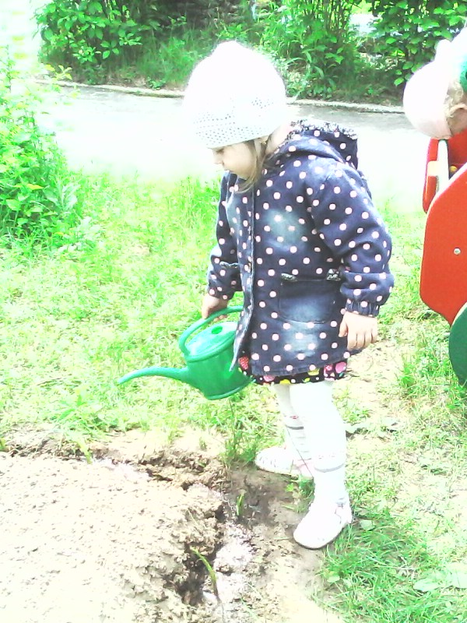
Правильная организация трудового воспитания детей предусматривает соблюдение нескольких несложных правил.
Всё в меру.
Это означает, что ребенка нельзя заставлять трудиться насильно и нагружать непосильной для его возраста работой.
Каждой трудности – по разу.
Чтобы процесс трудового воспитания не был монотонным, обыденным и скучным, необходимо дать ребенку попробовать свои силы в различных сферах деятельности. Помимо того, что это сделает процесс приобщения к труду интересным и ярким, это также позволит выявить индивидуальные способности и склонности ребенка.
Сформируйте конечную цель.
Для успешного освоения любого навыка необходима определенная мотивация. Чтобы пробудить желание ребенка к труду, следует детально обрисовать ему результаты работы.
Разбудить интерес.
Кроме мотивации для освоения трудовых навыков необходимы такие качества как внимание, упорство, настойчивость. Именно этих качеств часто не достает большинству детей. Чтобы справиться с данными возрастными трудностями следует внести в трудовой процесс какой-то «интерес», «изюминку». Для этого достаточно включить в работу игровой момент.

Не наказывайте работой.
Ни в коем случае не наказывайте детей работой. Труд должен приносить удовлетворение и радость, а не вызывать страх и обреченность.
Что дает трудовое воспитание?
Дети, получившие правильное трудовое воспитание уважают труд других людей, знают цену трудовых усилий и всегда обратят внимание на человека, нуждающегося в помощи.
Уважаемые родители!
Помните, что только труд поможет детям вырасти самостоятельными, дисциплинированными, ответственными членами общества.
Успехов Вам в воспитании Ваших детей!
